Στοιχεία I, Ορισμοί 1-23  http://www.perseus.tufts.edu/hopper/text?doc=urn:cts:greekLit:tlg1799.tlg001.perseus-grc1 | Σταμάτης Ε.Σ., "Ευκλείδου Γεωμετρία", ΟΕΔΒ, Αθήνα 1975
- σημεῖόν ἐστιν, οὗ μέρος οὐθέν.  - γραμμὴ δὲ μῆκος ἀπλατές.  - γραμμῆς δὲ πέρατα σημεῖα.  - εὐθεῖα γραμμή ἐστιν, ἥτις ἐξ ἴσου τοῖς ἐφ᾽ ἑαυτῆς σημείοις κεῖται.  - ἐπιφάνεια δέ ἐστιν, ὃ μῆκος καὶ πλάτος μόνον ἔχει.  - ἐπιφανείας δὲ πέρατα γραμμαί.  - ἐπίπεδος ἐπιφάνειά ἐστιν, ἥτις ἐξ ἴσου ταῖς ἐφ᾽ ἑαυτῆς εὐθείαις κεῖται.  - ἐπίπεδος δὲ γωνία ἐστὶν ἡ ἐν ἐπιπέδῳ δύο γραμμῶν ἁπτομένων ἀλλήλων καὶ μὴ ἐπ᾽ εὐθείας κειμένων πρὸς ἀλλήλας τῶν γραμμῶν κλίσις.  - ὅταν δὲ αἱ περιέχουσαι τὴν γωνίαν γραμμαὶ εὐθεῖαι ὦσιν, εὐθύγραμμος καλεῖται ἡ γωνία.  - ὅταν δὲ εὐθεῖα ἐπ᾽ εὐθεῖαν σταθεῖσα τὰς ἐφεξῆς γωνίας ἴσας ἀλλήλαις ποιῇ, ὀρθὴ ἑκατέρα τῶν ἴσων γωνιῶν ἐστι, καὶ ἡ ἐφεστηκυῖα εὐθεῖα κάθετος καλεῖται, ἐφ᾽ ἣν ἐφέστηκεν.  - ἀμβλεῖα γωνία ἐστὶν ἡ μείζων ὀρθῆς.  - ὀξεῖα δὲ ἡ ἐλάσσων ὀρθῆς.  - ὅρος ἐστίν, ὅ τινός ἐστι πέρας.  - σχῆμά ἐστι τὸ ὑπό τινος ἤ τινων ὅρων περιεχόμενον.  - κύκλος ἐστὶ σχῆμα ἐπίπεδον ὑπὸ μιᾶς γραμμῆς περιεχόμενον ἣ καλεῖται περιφέρεια, πρὸς ἣν ἀφ᾽ ἑνὸς σημείου τῶν ἐντὸς τοῦ σχήματος κειμένων πᾶσαι αἱ προσπίπτουσαι εὐθεῖαι πρὸς τὴν τοῦ κύκλου περιφέρειαν  - κέντρον δὲ τοῦ κύκλου τὸ σημεῖον καλεῖται.  - διάμετρος δὲ τοῦ κύκλου ἐστὶν εὐθεῖά τις διὰ τοῦ κέντρου ἠγμένη καὶ περατουμένη ἐφ᾽ ἑκάτερα τὰ μέρη ὑπὸ τῆς τοῦ κύκλου περιφερείας, ἥτις καὶ δίχα τέμνει τὸν κύκλον.  - ἡμικύκλιον δέ ἐστι τὸ περιεχόμενον σχῆμα ὑπό τε τῆς διαμέτρου καὶ τῆς ἀπολαμβανομένης ὑπ᾽ αὐτῆς περιφερείας. κέντρον δὲ τοῦ ἡμικυκλίου τὸ αὐτό, ὃ καὶ τοῦ κύκλου ἐστίν.  - σχήματα εὐθύγραμμά ἐστι τὰ ὑπὸ εὐθειῶν περιεχόμενα, | 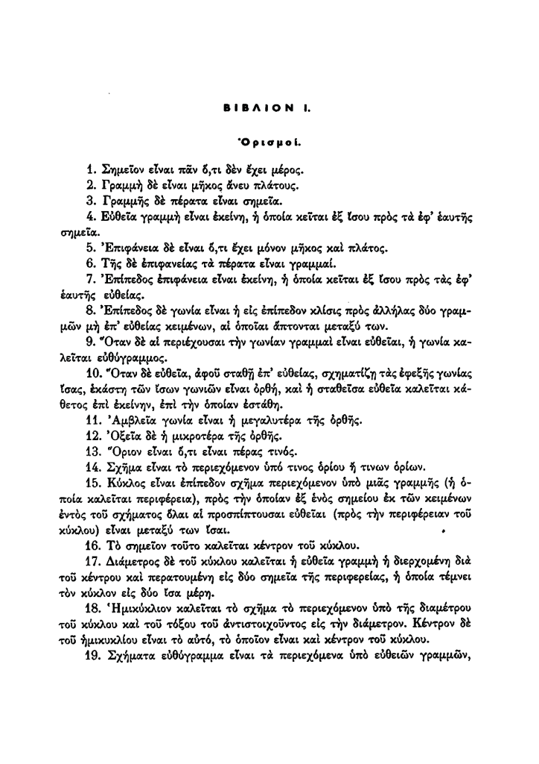
τρίπλευρα μὲν τὰ ὑπὸ τριῶν, τετράπλευρα δὲ τὰ ὑπὸ τεσσάρων, πολύπλευρα δὲ τὰ ὑπὸ πλειόνων ἢ τεσσάρων εὐθειῶν περιεχόμενα.  - τῶν δὲ τριπλεύρων σχημάτων ἰσόπλευρον μὲν τρίγωνόν ἐστι τὸ τὰς τρεῖς ἴσας ἔχον πλευράς, ἰσοσκελὲς δὲ τὸ τὰς δύο μόνας ἴσας ἔχον πλευράς, σκαληνὸν δὲ τὸ τὰς τρεῖς ἀνίσους ἔχον πλευράς.  - ἔτι δὲ τῶν τριπλεύρων σχημάτων ὀρθογώνιον μὲν τρίγωνόν ἐστι τὸ ἔχον ὀρθὴν γωνίαν, ἀμβλυγώνιον δὲ τὸ ἔχον ἀμβλεῖαν γωνίαν, ὀξυγώνιον δὲ τὸ τὰς τρεῖς ὀξείας ἔχον γωνίας.  - τῶν δὲ τετραπλεύρων σχημάτων τετράγωνον μέν ἐστιν, ὃ ἰσόπλευρόν τέ ἐστι καὶ ὀρθογώνιον, ἑτερόμηκες δέ, ὃ ὀρθογώνιον μέν, οὐκ ἰσόπλευρον δέ, ῥόμβος δέ, ὃ ἰσόπλευρον μέν, οὐκ ὀρθογώνιον δέ, ῥομβοειδὲς δὲ τὸ τὰς ἀπεναντίον πλευράς τε καὶ γωνίας ἴσας ἀλλήλαις ἔχον, ὃ οὔτε ἰσόπλευρόν ἐστιν οὔτε ὀρθογώνιον: τὰ δὲ παρὰ ταῦτα τετράπλευρα τραπέζια καλείσθω.  - παράλληλοί εἰσιν εὐθεῖαι, αἵτινες ἐν τῷ αὐτῷ ἐπιπέδῳ οὖσαι καὶ ἐκβαλλόμεναι εἰς ἄπειρον ἐφ᾽ ἑκάτερα τὰ μέρη ἐπὶ μηδέτερα συμπίπτουσιν ἀλλήλαις. | 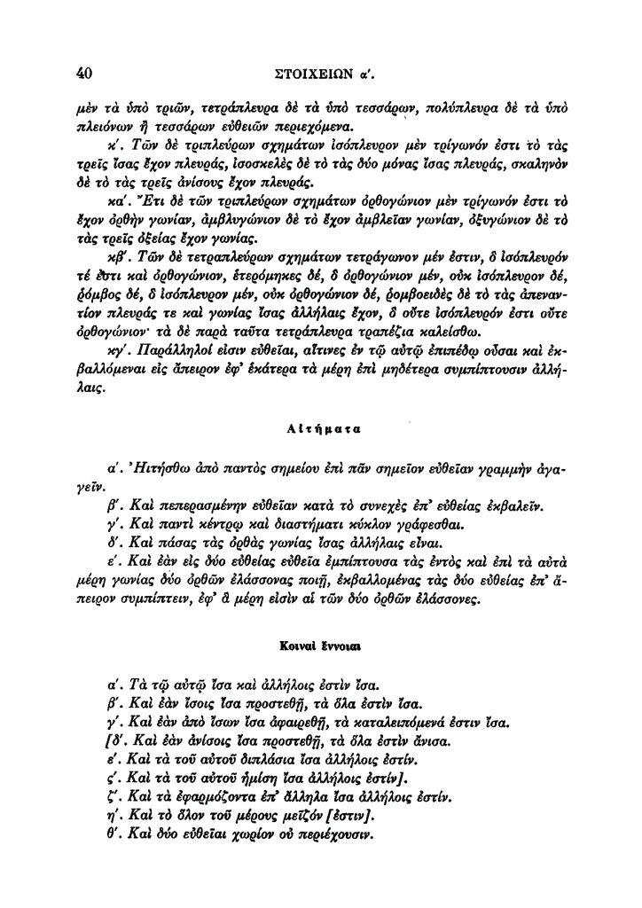

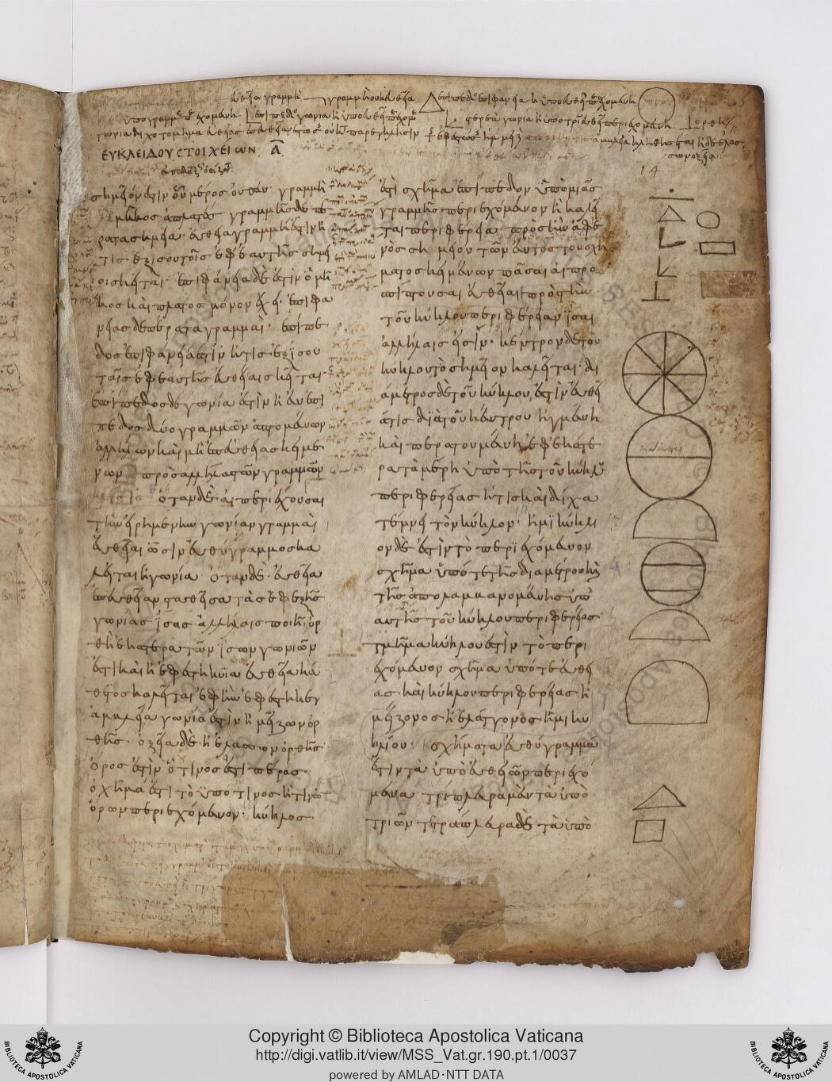 | 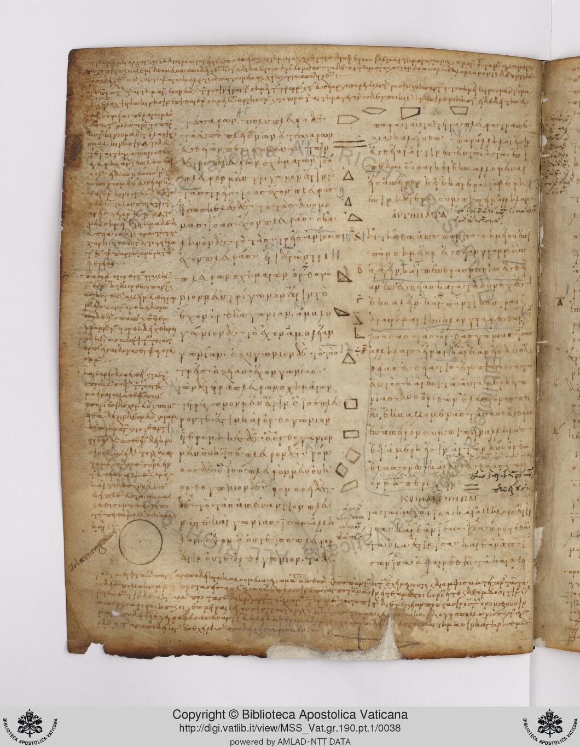

Στοιχεία I, Πρόταση 12  http://data.perseus.org/citations/urn:cts:greekLit:tlg1799.tlg001.perseus-grc1:1.prop.12 |  | Σταμάτης Ε.Σ., "Ευκλείδου Γεωμετρία", ΟΕΔΒ, Αθήνα 1975
ἐπὶ τὴν δοθεῖσαν εὐθεῖαν ἄπειρον ἀπὸ τοῦ δοθέντος σημείου, ὃ μή ἐστιν ἐπ᾽ αὐτῆς, κάθετον εὐθεῖαν γραμμὴν ἀγαγεῖν.  ἔστω ἡ μὲν δοθεῖσα εὐθεῖα ἄπειρος ἡ ΑΒ τὸ δὲ δοθὲν σημεῖον, ὃ μή ἐστιν ἐπ᾽ αὐτῆς, τὸ Γ: δεῖ δὴ ἐπὶ τὴν δοθεῖσαν εὐθεῖαν ἄπειρον τὴν ΑΒ ἀπὸ τοῦ δοθέντος σημείου τοῦ Γ, ὃ μή ἐστιν ἐπ᾽ αὐτῆς, κάθετον εὐθεῖαν γραμμὴν ἀγαγεῖν.  εἰλήφθω γὰρ ἐπὶ τὰ ἕτερα μέρη τῆς ΑΒ εὐθείας τυχὸν σημεῖον τὸ Δ, καὶ κέντρῳ μὲν τῷ Γ διαστήματι δὲ τῷ ΓΔ κύκλος γεγράφθω ὁ ΕΖΗ, καὶ τετμήσθω ἡ ΕΗ εὐθεῖα δίχα κατὰ τὸ Θ, καὶ ἐπεζεύχθωσαν αἱ ΓΗ, ΓΘ, ΓΕ εὐθεῖαι: λέγω, ὅτι ἐπὶ τὴν δοθεῖσαν εὐθεῖαν ἄπειρον τὴν ΑΒ ἀπὸ τοῦ δοθέντος σημείου τοῦ Γ, ὃ μή ἐστιν ἐπ᾽ αὐτῆς, κάθετος ἦκται ἡ ΓΘ.  ἐπεὶ γὰρ ἴση ἐστὶν ἡ ΗΘ τῇ ΘΕ, κοινὴ δὲ ἡ ΘΓ, δύο δὴ αἱ ΗΘ, ΘΓ δύο ταῖς ΕΘ, ΘΓ ἴσαι εἰσὶν ἑκατέρα ἑκατέρᾳ: καὶ βάσις ἡ ΓΗ βάσει τῇ ΓΕ ἐστιν ἴση: γωνία ἄρα ἡ ὑπὸ ΓΘΗ γωνίᾳ τῇ ὑπὸ ΕΘΓ ἐστιν ἴση. καί εἰσιν ἐφεξῆς. ὅταν δὲ εὐθεῖα ἐπ᾽ εὐθεῖαν σταθεῖσα τὰς ἐφεξῆς γωνίας ἴσας ἀλλήλαις ποιῇ, ὀρθὴ ἑκατέρα τῶν ἴσων γωνιῶν ἐστιν, καὶ ἡ ἐφεστηκυῖα εὐθεῖα κάθετος καλεῖται ἐφ᾽ ἣν ἐφέστηκεν.  ἐπὶ τὴν δοθεῖσαν ἄρα εὐθεῖαν ἄπειρον τὴν ΑΒ ἀπὸ τοῦ δοθέντος σημείου τοῦ Γ, ὃ μή ἐστιν ἐπ᾽ αὐτῆς, |  | 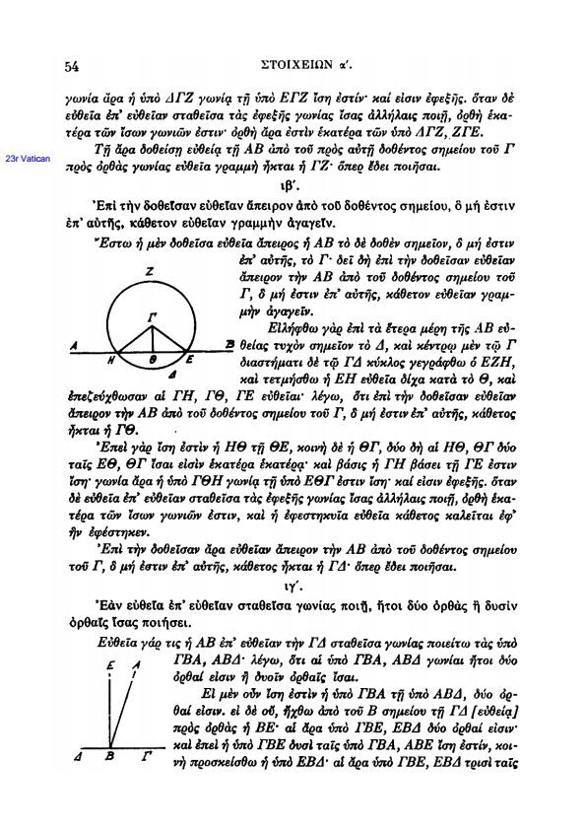
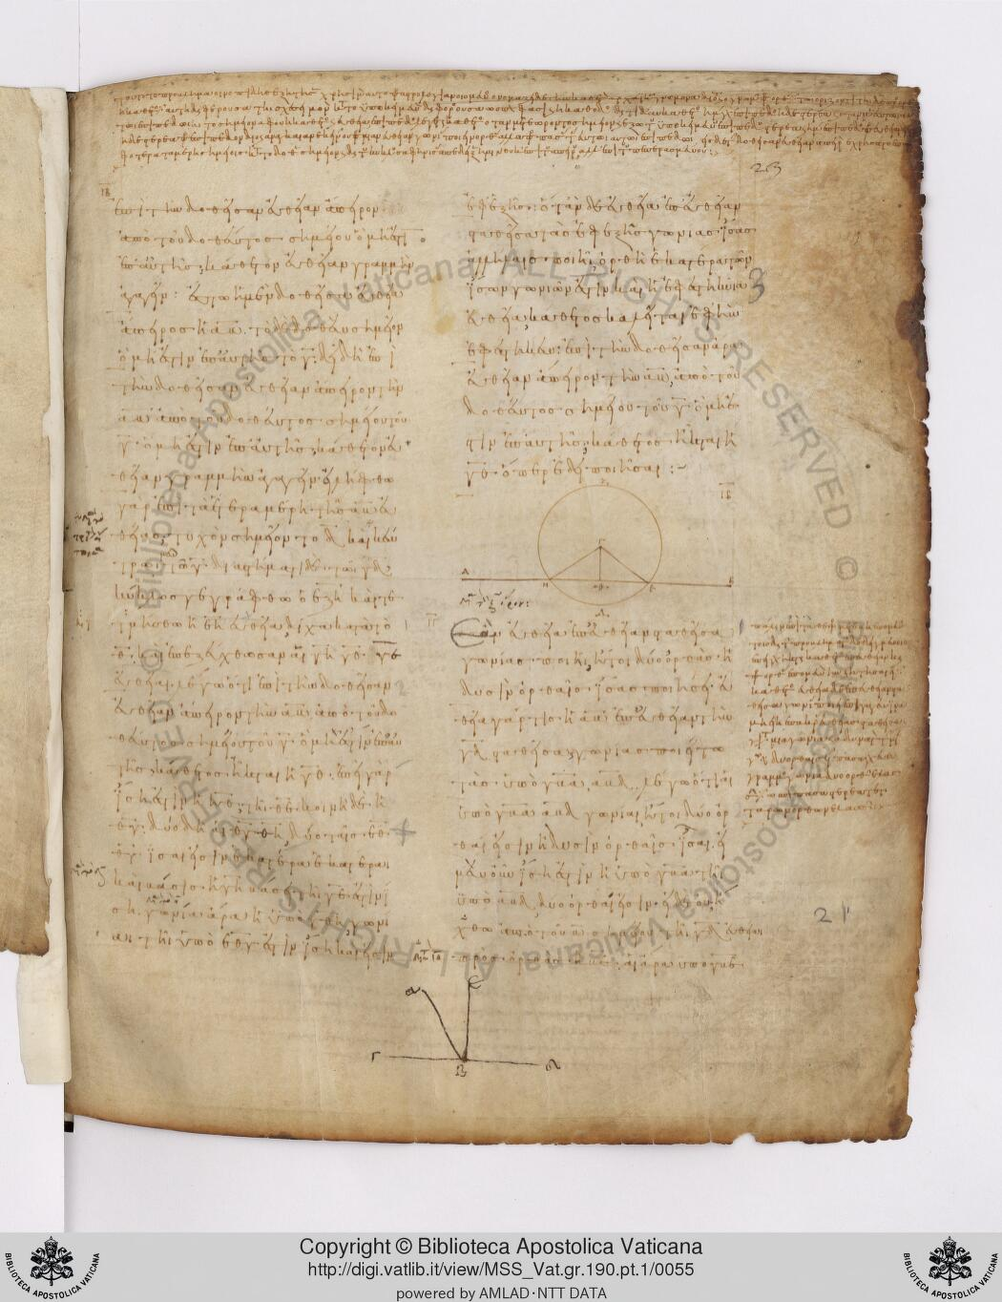
Στοιχεία I, Πρόταση 47  http://data.perseus.org/citations/urn:cts:greekLit:tlg1799.tlg001.perseus-grc1:1.prop.47 |  |  | Σταμάτης Ε.Σ., "Ευκλείδου Γεωμετρία", ΟΕΔΒ, Αθήνα 1975
ἐν τοῖς ὀρθογωνίοις τριγώνοις τὸ ἀπὸ τῆς τὴν ὀρθὴν γωνίαν ὑποτεινούσης πλευρᾶς τετράγωνον ἴσον ἐστὶ τοῖς ἀπὸ τῶν τὴν ὀρθὴν γωνίαν περιεχουσῶν πλευρῶν τετραγώνοις.  ἔστω τρίγωνον ὀρθογώνιον τὸ ΑΒΓ ὀρθὴν ἔχον τὴν ὑπὸ ΒΑΓ γωνίαν: λέγω, ὅτι τὸ ἀπὸ τῆς ΒΓ τετράγωνον ἴσον ἐστὶ τοῖς ἀπὸ τῶν ΒΑ, ΑΓ τετραγώνοις.  Ἀναγεγράφθω γὰρ ἀπὸ μὲν τῆς ΒΓ τετράγωνον τὸ ΒΔΕΓ, ἀπὸ δὲ τῶν ΒΑ, ΑΓ τὰ ΗΒ, ΘΓ, καὶ διὰ τοῦ Α ὁποτέρᾳ τῶν ΒΔ, ΓΕ παράλληλος ἤχθω ἡ ΑΛ: καὶ ἐπεζεύχθωσαν αἱ ΑΔ, ΖΓ. καὶ ἐπεὶ ὀρθή ἐστιν ἑκατέρα τῶν ὑπὸ ΒΑΓ, ΒΑΗ γωνιῶν, πρὸς δή τινι εὐθείᾳ τῇ ΒΑ καὶ τῷ πρὸς αὐτῇ σημείῳ τῷ Α δύο εὐθεῖαι αἱ ΑΓ, ΑΗ μὴ ἐπὶ τὰ αὐτὰ μέρη κείμεναι τὰς ἐφεξῆς γωνίας δυσὶν ὀρθαῖς ἴσας ποιοῦσιν: ἐπ᾽ εὐθείας ἄρα ἐστὶν ἡ ΓΑ τῇ ΑΗ. διὰ τὰ αὐτὰ δὴ καὶ ἡ ΒΑ τῇ ΑΘ ἐστιν ἐπ᾽ εὐθείας. καὶ ἐπεὶ ἴση ἐστὶν ἡ ὑπὸ ΔΒΓ γωνία τῇ ὑπὸ ΖΒΑ: ὀρθὴ γὰρ ἑκατέρα: κοινὴ προσκείσθω ἡ ὑπὸ ΑΒΓ: ὅλη ἄρα ἡ ὑπὸ ΔΒΑ ὅλῃ τῇ ὑπὸ ΖΒΓ ἐστιν ἴση. καὶ ἐπεὶ ἴση ἐστὶν ἡ μὲν ΔΒ τῇ ΒΓ, ἡ δὲ ΖΒ τῇ ΒΑ, δύο δὴ αἱ ΔΒ, ΒΑ δύο ταῖς ΖΒ, ΒΓ ἴσαι εἰσὶν ἑκατέρα ἑκατέρᾳ: καὶ γωνία ἡ ὑπὸ ΔΒΑ γωνίᾳ τῇ ὑπὸ ΖΒΓ ἴση: βάσις ἄρα ἡ ΑΔ βάσει τῇ ΖΓ ἐστιν ἴση, καὶ τὸ ΑΒΔ τρίγωνον τῷ ΖΒΓ τριγώνῳ ἐστὶν ἴσον: καὶ ἐστὶ τοῦ μὲν ΑΒΔ τριγώνου διπλάσιον τὸ ΒΛ παραλληλόγραμμον: βάσιν τε γὰρ τὴν αὐτὴν ἔχουσι τὴν ΒΔ καὶ ἐν ταῖς αὐταῖς εἰσι παραλλήλοις ταῖς ΒΔ, ΑΛ: τοῦ δὲ ΖΒΓ τριγώνου διπλάσιον τὸ ΗΒ τετράγωνον: βάσιν τε γὰρ πάλιν τὴν αὐτὴν ἔχουσι τὴν ΖΒ καὶ ἐν ταῖς αὐταῖς εἰσι παραλλήλοις ταῖς ΖΒ, ΗΓ. τὰ δὲ τῶν ἴσων διπλάσια ἴσα ἀλλήλοις ἐστίν: ἴσον ἄρα ἐστὶ καὶ τὸ ΒΛ παραλληλόγραμμον τῷ ΗΒ τετραγώνῳ. ὁμοίως δὴ ἐπιζευγνυμένων τῶν ΑΕ, ΒΚ δειχθήσεται καὶ τὸ ΓΛ παραλληλόγραμμον ἴσον τῷ ΘΓ τετραγώνῳ: ὅλον ἄρα τὸ ΒΔΕΓ τετράγωνον δυσὶ τοῖς ΗΒ, ΘΓ τετραγώνοις ἴσον ἐστίν. καί ἐστι τὸ μὲν ΒΔΕΓ τετράγωνον ἀπὸ τῆς ΒΓ ἀναγραφέν, τὰ δὲ ΗΒ, ΘΓ ἀπὸ τῶν ΒΑ, ΑΓ. τὸ ἄρα ἀπὸ τῆς ΒΓ πλευρᾶς τετράγωνον ἴσον ἐστὶ τοῖς ἀπὸ τῶν ΒΑ, ΑΓ πλευρῶν τετραγώνοις. |  |  | 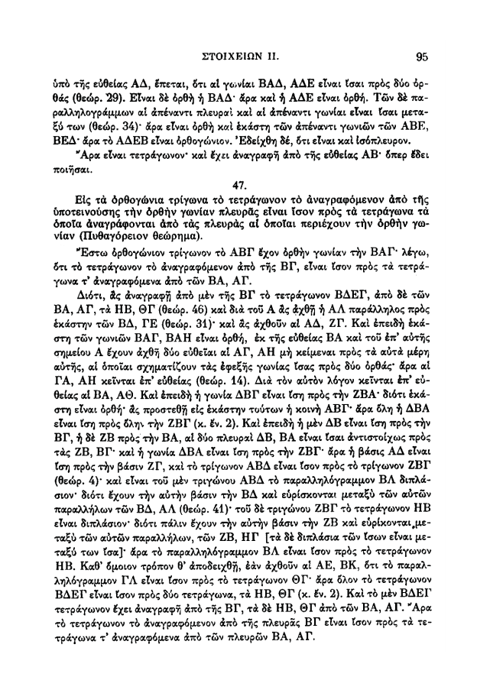
ἐν ἄρα τοῖς ὀρθογωνίοις τριγώνοις τὸ ἀπὸ τῆς τὴν ὀρθὴν γωνίαν ὑποτεινούσης πλευρᾶς τετράγωνον ἴσον ἐστὶ τοῖςἀπὸ τῶν τὴν ὀρθὴν γωνίαν περιεχουσῶν πλευρῶν τετραγώνοις: ὅπερ ἔδει δεῖξαι. |  |  | 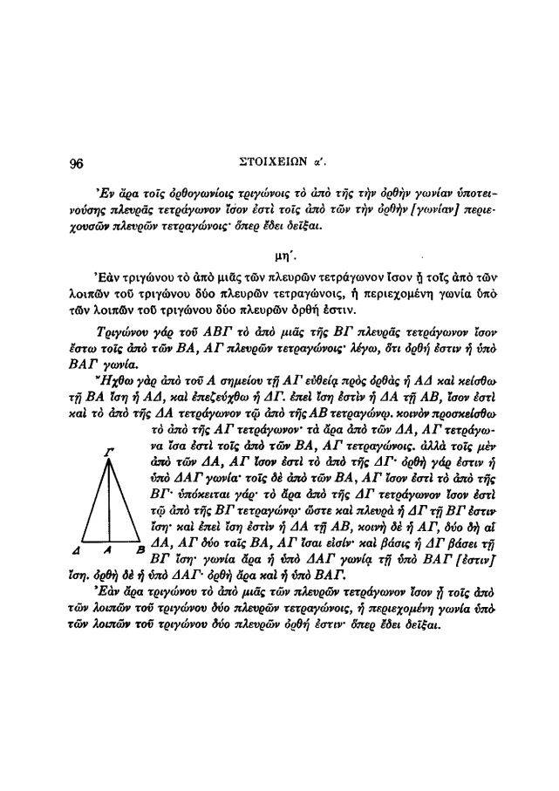
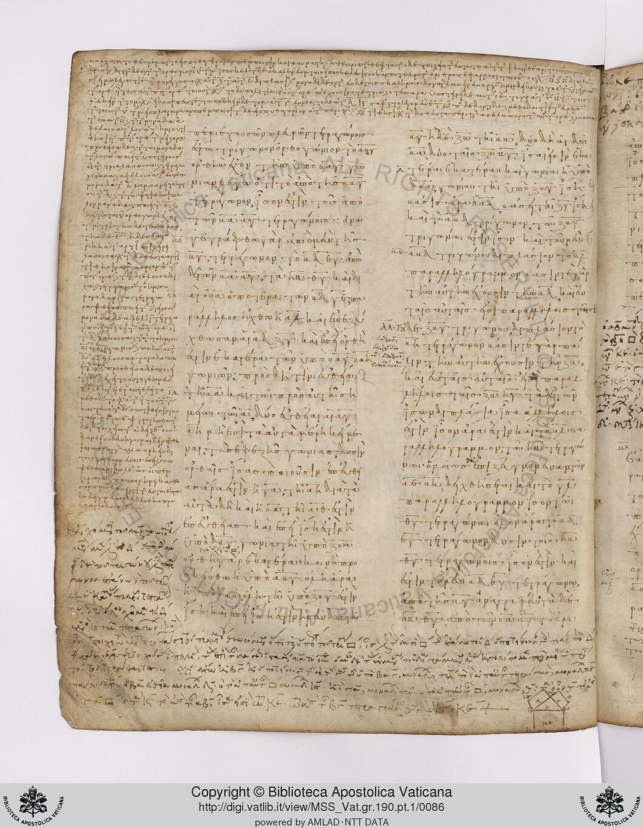 | 